Pressemitteilung
Fit für die 24-Stunden-Fertigung: automatisierte Beladung von HURCO-Werkzeugmaschinen
Wie die Kombination von Werkzeugmaschine und Beladeroboter zu mehr Effizienz in der Produktion führt, darüber informiert HURCO auf der AMB 2018. Auf dem Messestand werden außerdem der Einsatz der neuen Solid Model-Import-Option sowie HURCO-Drehmaschinen und Bearbeitungszentren von Takumi gezeigt.
Pliening bei München, August 2018: HURCO und der Spezialist für Prozessautomation EROWA präsentieren eine gemeinsame Lösung für die automatisierte Beladung von Werkzeugmaschinen. Sie integriert HURCO-CNC-Bearbeitungszentren über die DNC-Schnittstelle in ein Produktionssystem von EROWA. Dessen Software übernimmt damit die organisatorischen Aufgaben und arbeitet Fertigungsaufträge programmgemäß auf den angeschlossenen Bearbeitungszentren ab. Ein EROWA Robot Compact 80 führt den automatisierten Werkstückwechsel aus. Das Beladesystem eignet sich für Ein- oder Zweimaschinenbedienung und harmoniert perfekt mit den Mehrachsen-Bearbeitungszentren von HURCO.

Produktivitätssteigerung durch Beladesysteme
„Wir kooperieren mit verschiedenen Anbietern automatisierter Beladesysteme“, erläutert Michael Auer, Geschäftsführer von HURCO Deutschland. „So können wir unterschiedliche Kundenanforderungen erfüllen und unseren Kunden einen nachhaltigen Weg zur Produktivitätssteigerung eröffnen.“ Die automatisierte Beladung ermöglicht beispielsweise die Kapazitätserweiterung in der Einzelteil- und Kleinserienfertigung ohne zusätzlichen Personalaufwand für die Maschinenbedienung. In der Zusammenarbeit mit EROWA geht HURCO einen weiteren Schritt, denn das Flexible Manufacturing Concept des Kooperationspartners bietet einen geeigneten Rahmen für die Integration der Maschinen von HURCO in ein digitales Gesamtsystem.

Das erprobte digitale Fertigungssystem aus EROWA- und HURCO -Maschinen wird auf der AMB 2018 vorgestellt. An beide Seiten des schlanken EROWA Robot Compact 80 kann jeweils ein CNC-Bearbeitungszentrum angedockt werden. Die zu bearbeitenden Teile werden in der Roboterzelle auf Trays bereitgestellt. Der in die Zelle integrierte Roboterarm positioniert diese jeweils einzeln im HURCO-Bearbeitungszentrum und entnimmt die Werkstücke nach Fertigstellung, um sie in der Zelle wieder in Trays abzulegen. Gesteuert wird die Zelle vom Prozessleitsystem EROWA JMS 4.0 ^{® pro}. „Für den Bediener bleibt einzig nur noch die Programmierung der Werkzeugmaschine und das Bestücken der Regale in der Zelle“, erklärt Michael Auer.

Weniger Programmieraufwand durch Solid Model-Import-Option
Wie leicht Programmieren mit der Solid Model-Import-Option ist, führt HURCO auf der AMB 2018 beispielhaft an mehreren Maschinentypen vor: Mit der neuen Option können 3D-Modelle, die als STEP-Datei vorliegen, direkt importiert werden. Die Importoption interpretiert die Daten und ermöglicht eine Produktionsprogrammierung an der Maschine. Das spart Programmierzeit und reduziert das Fehlerpotenzial bei der Programmierung um ein Vielfaches.

Zuverlässige Drehzentren mit hoher Standzeit
Am Beispiel der robusten Drehmaschine TMM8i präsentiert HURCO auf der AMB 2018 ihr Angebot an Mehrachsdrehzentren für die Dreh- und Komplettbearbeitung mittelgroßer Werkstücke. Auch hier ist Programmierung für den Bediener schnell und sicher durchzuführen. DXF-Zeichnungen können einfach importiert, Dialog- und NC-Programmierung individuell miteinander verbunden werden. An jeder Werkzeugstation des Revolvers sind angetriebene Werkzeuge möglich, was das Einrichten der Maschine vereinfacht.

Perfekte Oberflächen mit Takumi-Bearbeitungszentren
HURCO informiert auf dem Stand außerdem über die H-Serie von Takumi. Die Portalmaschinen sind schnell, arbeiten mit ausgezeichneter Präzision und eignen sich damit speziell für den Werkzeug- und Formenbau. Absolute Direktwegmesssysteme, Direktantriebe aller Achsen und eine elektronische Temperaturkompensation gehören zur Grundausstattung. Die Maschinen sind mit einer Heidenhain-Steuerung ausgestattet, die Dialog-, Parallel- und freie Konturprogrammierung sowie ISO-NC-Programmierung ermöglicht.

HURCO auf der AMB (18.09. – 22.09.2018): Halle 10, D53

Über HURCO
HURCO Companies Inc. wurde 1968 gegründet. Das auf Industrietechnologie spezialisierte Unternehmen entwickelt und fertigt interaktive Computersteuerungen, Software sowie computergestützte Werkzeugmaschinen und -komponenten. Endmarkt ist vor allem die kundenbezogene Einzel- und Kleinserienfertigung innerhalb größerer Unternehmen in Branchen wie Luft- und Raumfahrt, Verteidigung, Medizintechnik, Energie, Transport und Computertechnik. Das in Indianapolis, Indiana (USA), ansässige Unternehmen mit Fertigungsbetrieben in Taiwan, Italien und USA verkauft seine Produkte in Nordamerika, Europa und Asien. Tochtergesellschaften in Deutschland, Italien, Frankreich, England, Polen, China, Indien, Singapur, Südafrika und den USA kümmern sich um den Vertrieb, anwendungstechnischen Support und Kundendienst. www.hurco.com

Die HURCO GmbH Deutschland in Pliening bei München ist eine HURCO-Tochter mit Schlüsselfunktion: Von hier aus werden der Vertrieb und die Kundenbetreuung in ganz Europa gesteuert. Das Tochterunternehmen in Deutschland existiert seit 1988 und beschäftigt knapp 100 Mitarbeiter. www.hurco.de

Kontakt:
HURCO GmbH, Gewerbestraße 5 a, 85652 Pliening
Imke Blohm, Phone +49 89 905094 28, Fax: +49 89 905094 90
iblohm@hurco.de
Filme und Anwendungsbeispiele auf dem HURCO-YouTube-Channel
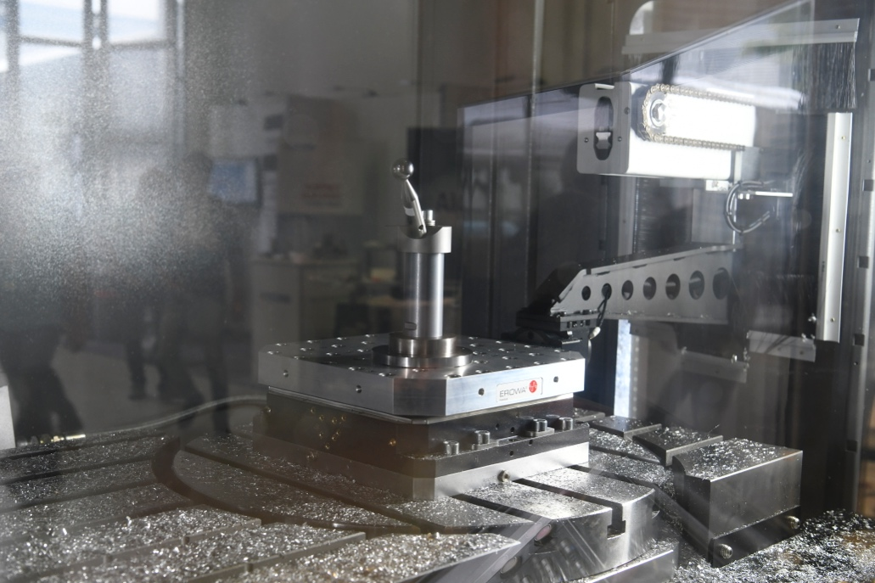
HURCO und der Spezialist für Prozessautomation EROWA präsentieren eine gemeinsame Lösung für die automatisierte Beladung von Werkzeugmaschinen. Sie integriert HURCO-CNC-Bearbeitungszentren über die DNC-Schnittstelle in ein Produktionssystem von EROWA. (Foto: HURCO/EROWA)

